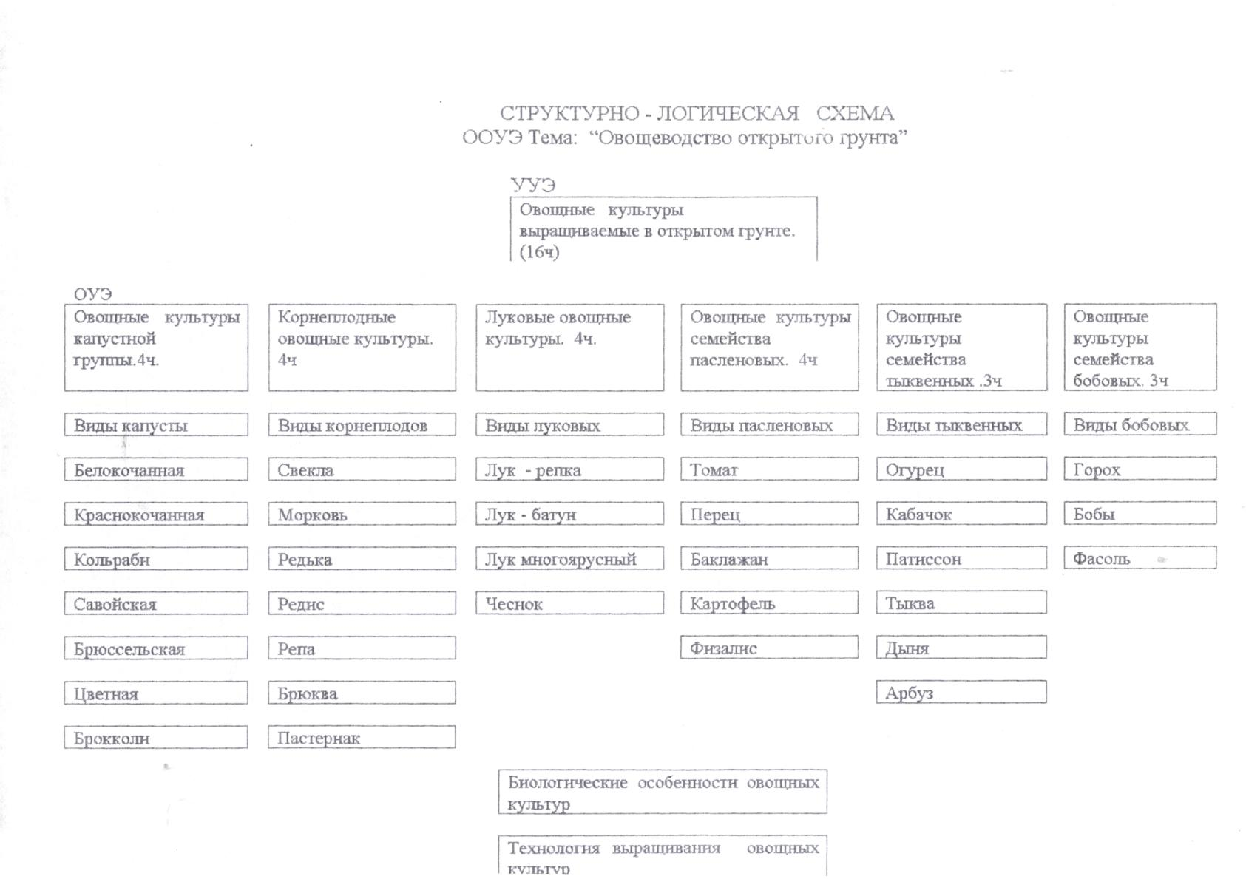

ТЕХНОЛОГИЧЕСКАЯ КАРТА по теме: ОВОЩЕВОДСТВО ОТКРЫТОГО ГРУНТА
В1 Д1 В2 Д2 ВЗ ДЗ В4 Д4 В5 Д5 В6 Д6
1 2 3 4 5 б 7 8 9 10 11 12 13 14 15 16 17 18 19 20 21
ЦЕЛЕПОЛАГАНИЕ | ДИАГНОСТИКА | КОРРЕКЦИЯ
Ц1. Знать характеристику овощных культур группы капустных и технологию их выращивания | Д1. 1. Перечислить овощные культуры относящиеся к семейству капустных и дать характеристику продуктивных органов  2. Перечислить морфологические особенности овощных культур семейства капустных  3. Перечислить биологические особенности семейства капустных  4. Описать технологию выращивания овощных культур семейства капустных | -капуста белокач.  -кольраби  -савойская  -брюссельская  -цветная  -брокколи
Ц2. Знать характеристику овощных культур группы корнеплодных н технологию их выращивания | Д2. 1. Перечислить овощные культуры относящиеся к корнеплодным  2. Перечислить морфологические особенности корнеплодных овощных культур  3. Перечислить биологические особенности корнеплодных овощных культур  4. Описать технологию выращивания корнеплодных овощных культур | -свекла -морковь -редька -редис
ЦЗ. Знать характеристику овощных культур группы луковых и технологию их выращивания | ДЗ. 1. Перечислить овощные культуры относящиеся к группе луковых  2. Перечислить морфологические особенности луковых овощных культур  3. Перечислить биологические особенности луковых овощных культур  4. Описать технологию выращивания луковых овощных культур | -лук -чеснок
Ц4. Знать характеристику овощных культур группы пасленовых и технологию их выращивания | Д4. 1. Перечислить овощные культуры относящиеся к семейству пасленовых  2. Перечислить морфологические особенности овощных культур семейства пасленовых  3. Перечислить биологические особенности овощных культур семейства пасленовых  4. Описать технологию выращивания овощных культур семейства пасленовых | -томат -перец -баклажан -картофель
Ц5. Знать характеристику овощных культур семейства тыквенных и технологию их выращивания | Д5. 1. Перечислить овощные культуры относящиеся к семейству тыквенных  2. Перечислить морфологические особенности овощных культур семейства тыквенных  3. Перечислить биологические особенности овощных культур семейства тыквенных  4. Описать технологию выращивания овощных культур семейства тыквенных | -огурец  -дыня  -тыква  -кабачок  -патиссон  -арбуз
Ц6. Знать характеристику овощных культур семейства бобовых и технологию их выращивания | Д6. 1. Перечислить овощные культуры относящиеся к семейству бобовых  2. Перечислить морфологические особенности бобовых овощных культур  3. Перечислить биологические особенности бобовых овощных культур  4. Описать технологию выращивания бобовых овощных культур | -грох  -бобы  -фасоль
СТАНДАРТ Б1.№2.1стр. 99 | ДОЗИРОВАНИЕ ХОРОШО Б1.№ 2.1 стр.99-102 | ОТЛИЧНО Б1.№ 2.1 стр. 99-105

 | 4. Описать фазы зрелости овощных культур, систему удобрений | кротованне
Б1. № 1.1 стр. 7-9 | Б1. № 1.1 стр. 7-15 | Б1. № 1.1-1.4 стр. 7-31
Б2. № 1.5 стр. 32-33 | Б2. № 1.5 стр. 32-36 | Б2. № 1.5 стр. 32034
БЗ. № 1.6 стр. 45-47 | БЗ. № 1.6 стр. 45-56 | БЗ. № 1.6 стр. 45-70
Б4. № 1.7 стр. 70-73 | Б4. №1.7 стр. 70-78 | Б4. № 1.7 стр. 70-93

